**Информация по сотруднику**

**КГУ «Начальная школа села Жанаталап отдела образования по Буландынскому району управления образования Акмолинской области»**

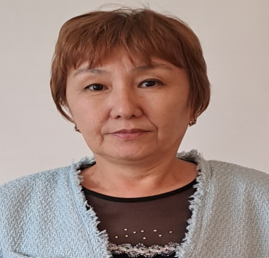

1. ФИО _________Айтжанова Алма Танбековна

2. Дата рождения ____17.01.1968г______

3. Должность ________учитель начальных классов_

4. Нагрузка __________20 часов________________

5. Приказ о назначении ________________________

6. Категория __педагог-эксперт __от 23.12.2021г__

7. Сертификаты – 05.06.2020г АО «НЦПК-ӨРЛЕУ», №0337426 от 20.05.2021г АО «НЦПК-ӨРЛЕУ»

**Информация по сотруднику**

**КГУ «Начальная школа села Жанаталап отдела образования по Буландынскому району управления образования Акмолинской области»**



1. ФИО _______Калиева Ляззат Куттыбековна______

2. Дата рождения ____17.12.1967г______________

3. Должность ________учитель начальных классов_

4. Нагрузка __________20 часов________________

5. Приказ о назначении ________________________

6. Категория __педагог-эксперт __от 23.12.2021г__

7. Сертификаты - №0338978 от 05.06.2020г АО «НЦПК-ӨРЛЕУ»

**Информация по сотруднику**

**КГУ «Начальная школа села Жанаталап отдела образования по Буландынскому району управления образования Акмолинской области»**

1. ФИО _________Оспанова Сымбат Жанабековна___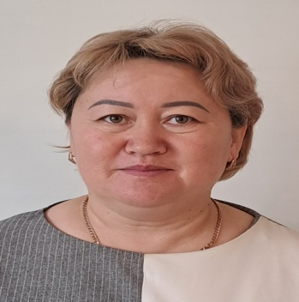

2. Дата рождения ____26.01.1981г______________

3. Должность заведующая школы,_учитель начальных классов

4. Нагрузка _6 часов нач.кл., 1ст предшколы_______

5. Приказ о назначении ________________________

6. Категория __педагог-модератор __от 20.12.2021г__

7. Сертификаты - 05.06.2020г АО «НЦПК-ӨРЛЕУ», №0636370 от 25.08.2023г АО «НЦПК-ӨРЛЕУ»